16.12.2015 года

Тема: Исторический памятник на территории родного края

http://fobr.ru/?event=staraya-ryazan

Организатор сеанса: МБОУ Спасская гимназия (г. Спасск-Рязанский)

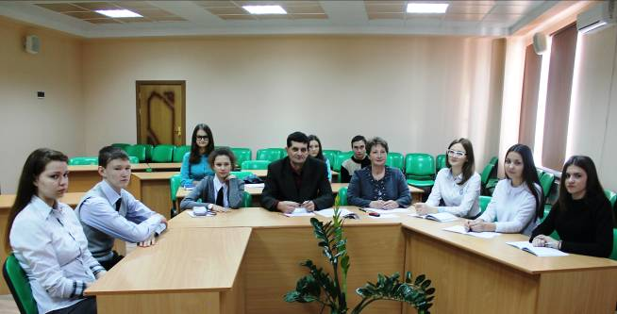

Сеанс видеоконференцсвязи был направлен на расширение кругозора об истории и культуре родного края, актуализацию необходимости сохранения историко-культурного наследия и роли исторического памятника в образовании и воспитании подрастающего поколения, в жизни современного общества.

Был представлен опыт участия учащихся Спасской гимназии в археологической экспедиции на территории Старой Рязани, материалы проектных и исследовательских работ учащихся гимназии. В сеансе приняли участие Стрикалов Игорь Юрьевич, начальник Старорязанской археологической экспедиции, научный сотрудник Института археологии РАН, кандидат исторических наук («Историческое значение памятника «Старая Рязань»), и Буланкина Елена Владимировна, заместитель начальника Старорязанской археологической экспедиции, заведующая отделом изучения и музеефикации городища Старая Рязань Рязанского историко-архитектурного музея-заповедника («Сохранение историко-культурного наследия городища Старая Рязань»).

На сеансе видеоконференцсвязи Серебряков Николай Алексеевич, учитель истории и обществознания МАОУ «Лицей», представил опыт проведения полевых исследований в практике работы школьного музея МАОУ «Лицей», получивший высокую оценку научного сотрудника Института археологии РАН и пяти школ - участников сеанса.

В работе сеанса приняли участие педагогические работники, учащиеся-члены музейного актива МАОУ «Лицей», участники полевых исследований на территории школьного двора лицея.

